UBND HUYỆN GIA LÂM
TRƯỜNG THCS KIM LAN

KẾ HOẠCH TIẾT CHUYÊN ĐỀ: VẬN DỤNG KĨ THUẬT “CHIA SẺ NHÓM ĐÔI” ĐỂ PHÁT HUY TÍNH CHỦ ĐỘNG, TÍCH CỰC TRONG GIẢNG DẠY BỘ MÔN GIÁO DỤC CÔNG DÂN Ở THCS

Người thực hiện | : Nguyễn Thị Bích Loan

Hà Nội, tháng 12 năm 2023

KẾ HOẠCH BÀI DẠY TIẾT CHUYÊN ĐỀ
(Bộ sách Kết nối tri thức với cuộc sống – Giáo dục công dân 8)
Người thực hiện: Nguyễn Thị Bích Loan  Ngày soạn:  Ngày thực hiện: | Tiết:  Phân môn: GDCD  Lớp: 8…

TIẾT 19: PHÒNG, CHỐNG BẠO LỰC GIA ĐÌNH
(Tiết 1)
I. Mục tiêu
1. Kiến thức
Sau bài học này, HS sẽ:
- Kể được các hình thức bạo lực gia đình phổ biến.
- Phân tích được tác hại của hành vi bạo lực gia đình đối với cá nhân, gia đình và xã hội.
- Nêu được một số quy định của pháp luật về phòng, chống bạo lực gia đình.
- Biết cách phòng, chống bạo lực gia đình.
- Phê phán các hành vi bạo lực gia đình trong gia đình và cộng đồng.
2. Năng lực
a. Năng lực chung:
- Năng lực giải quyết vấn đề, năng lực tự quản bản thân, năng lực giao tiếp, năng lực hợp tác...
b. Năng lực riêng:
- Năng lực điều chỉnh hành vi: thể hiện bằng lời nói và việc làm, ngăn chặn hành vi bạo lực gia đình. Ngoài ra, biết cách phòng, chống bạo lực gia đình.
- Năng lực tìm hiểu và tham gia các hoạt động xã hội: Tìm hiểu, phân tích được một số hiện tượng bạo lực gia đình trong thực tiễn cuộc sống. Vận dụng được các kiến thức đã học để phân tích, đánh giá, xử lí tình huống, tham gia các hoạt động phòng, chống bạo lực gia đình trong thực tiễn.
3. Phẩm chất
- Trung thực, trách nhiệm, dũng cảm đấu tranh phòng, chống các hành vi bạo lực trong gia đình và cộng đồng.
II. Thiết bị dạy học và học liệu
1. Chuẩn bị của GV
- Giáo án
- Phiếu bài tập, trả lời câu hỏi
- Các phương tiện kỹ thuật
- Bảng phân công nhiệm vụ cho học sinh hoạt động trên lớp
- Bảng giao nhiệm vụ học tập cho học sinh ở nhà.
2. Chuẩn bị của HS: SGK, soạn bài theo hệ thống câu hỏi giáo viên đã hướng dẫn.
III. Tiến trình dạy học
Hoạt động 1: Mở đầu (5 phút)
Bước 1: GV chuyển giao nhiệm vụ học tập
- Gv tổ chức lớp học thành chương trình “Kết nối yêu thương”
+ GV đóng vai MC
+ Học sinh đóng vai là khách mời, khán thính giả.
GV tổ chức cho HS xem video về hành vi bạo lực gia đình và trả lời câu hỏi:
+ Bộ phim nói lên điều gì? (bạo lực gia đình)
Bước 2: HS tiếp nhận, thực hiện nhiệm vụ học tập
- HS quan sát video suy nghĩ và trả lời câu hỏi.
Bước 3: Báo cáo kết quả thực hiện nhiệm vụ học tập
- GV mời đại diện 1 – 2 HS trả lời câu hỏi.
- GV yêu cầu các HS khác lắng nghe, nhận xét, nêu ý kiến bổ sung (nếu có).
Bước 4: Đánh giá kết quả thực hiện nhiệm vụ học tập
- GV dẫn dắt HS vào bài học: Mái ấm gia đình là điểm tựa, là cái nôi nuôi dưỡng và dạy dỗ con người. Nhà luôn là nơi yên bình và cho ta những tình cảm chân thật nhất. Chỉ khi ở nhà ta mới cảm thấy yên bình, bao lo âu mỏi mệt bỗng chốc tan biến. Gia đình luôn là niềm tự hào và đáng trân trọng trong tim mỗi người. Tuy nhiên, không phải gia đình nào cũng đem lại cho con người niềm hạnh phúc ấy. Bạo lực gia đình đã và đang gây hậu quả nghiêm trọng, nhất là đối với phụ nữ và trẻ em. Để tìm hiểu rõ hơn về đề này, chúng ta sẽ cùng nhau đi tìm hiểu trong chương trình ngày hôm nay.
Hoạt động 2: Khám phá (25 phút)
Hoạt động 1. Tìm hiểu các hình thức và hậu quả của bạo lực gia đình
Tổ chức thực hiện:
HOẠT ĐỘNG CỦA GV – HS | DỰ KIẾN SẢN PHẨM
Nhiệm vụ 1: Khái niệm và các hình thức bạo lực gia đình  Bước 1: GV chuyển giao nhiệm vụ học tập.  - GV hỏi: Theo các em bạo lực gia đình là gì?  - GV lắng nghe câu trả lời của HS và chốt: Bạo lực gia đình là hành vi cố ý của thành viên gia đình gây tổn hại hoặc có khả năng gây tổn hại về thể chất, tinh thần, kinh tế đối với thành viên khác trong gia đình.  - GV hỏi: Vậy bạo lực gia đình có những hình thức nào thì ngay bây giờ chúng ta sẽ cùng nhau đọc thông tin và rút ra kết luận về các hình thức của bạo lực gia đình.  + HS thực hiện phiếu học tập số 1 (thời gian 2 phút, nhóm: 2 người): Tìm hiểu về những hình thức bạo lực gia đình trong các trường hợp.  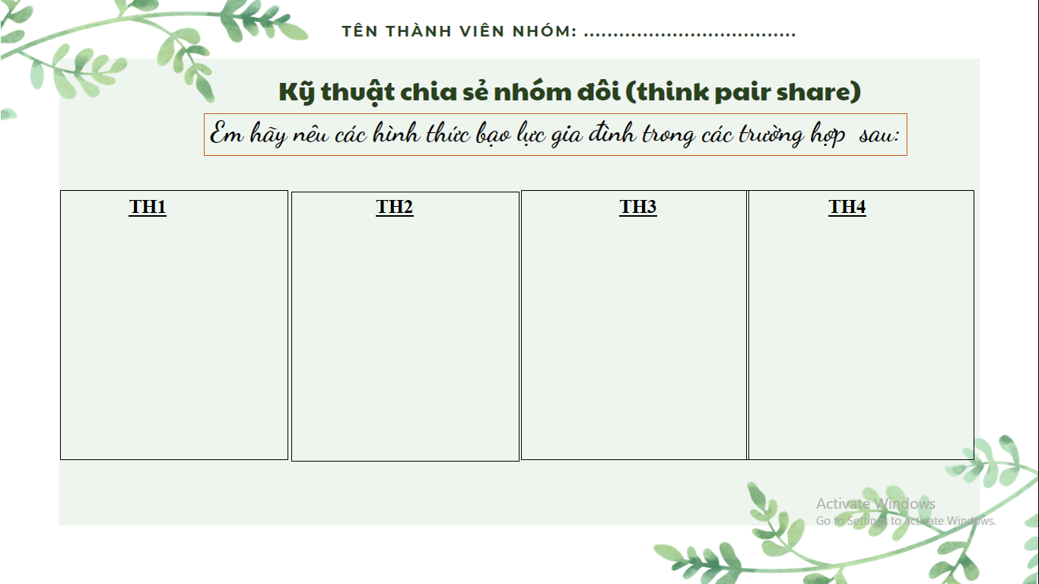  - GV yêu cầu HS kể thêm những hình thức bạo lực gia đình khác  - GV tổng hợp các ý kiến trên bảng lớp.  - GV hướng dẫn HS rút ra kết luận và nêu các hình thức và hậu quả của bạo lực gia đình.  Bước 2: HS tiếp nhận, thực hiện nhiệm vụ học tập  - HS làm việc theo nhóm, đọc thông tin SHS, thảo luận và trả lời câu hỏi.  - HS dựa vào hiểu biết của bản thân để kể thêm những hình thức bạo lực gia đình khác.  - HS rút ra kết luận về các hình thức của bạo lực gia đình theo hướng dẫn của GV.  - GV quan sát, hướng dẫn, hỗ trợ HS (nếu cần thiết).  Bước 3: Báo cáo kết quả hoạt động, thảo luận  - GV mời đại diện các nhóm trình bày kết quả thảo luận:  ● Trường hợp 1: Bạo lực về thể chất.  ● Trường hợp 2: Bạo lực về tinh thần.  ● Trường hợp 3: Bạo lực về kinh tế.  ● Trường hợp 4: Bạo lực về tình dục.  - GV mời đại diện 1 – 2 HS kể thêm những hình thức bạo lực gia đình khác:  + Bạo lực về thể chất: ngược đãi, đánh đập làm tổn thương sức khỏe,...  + Bạo lực về tinh thần: những lời nói, thái độ, hành vi làm tổn thương tới danh dự, nhân phẩm,...  + Bạo lực về kinh tế: hành vi xâm phạm các quyền lợi kinh tế của thành viên gia đình,...  + Bạo lực về tình dục: cưỡng ép quan hệ tình dục, cưỡng ép mang thai, sinh con,...  - GV mời đại diện 1 – 2 HS rút ra kết luận về các hình thức của bạo lực gia đình.  - GV yêu cầu các HS khác lắng nghe, nhận xét, nêu ý kiến bổ sung (nếu có).  Bước 4: Đánh giá kết quả thực hiện nhiệm vụ học tập  - GV nhận xét, đánh giá và kết luận.  - GV chuyển sang nội dung mới.  * Nhiệm vụ 2: Hậu quả của bạo lực gia đình  Bước 1: GV chuyển giao nhiệm vụ học tập.  - GV: Ở phần này GV đã phân công nhiệm vụ cho HS tự lựa chọn nhóm đôi ở nhà để tìm hiểu về các hậu quả của bạo lực gia đình.  + Hình thức: sưu tầm tranh, ảnh, video hoặc diễn kịch.  + Sản phẩm: nộp lại vào cuối buổi học.  Bước 2: HS tiếp nhận, thực hiện nhiệm vụ học tập  - HS làm việc theo nhóm và lên trình bày sản phẩm đã chuẩn bị ở nhà.  - HS rút ra kết luận về hậu quả của bạo lực gia đình theo hướng dẫn của GV.  - GV quan sát, hướng dẫn, hỗ trợ HS (nếu cần thiết).  Bước 3: Báo cáo kết quả hoạt động, thảo luận  - GV mời đại diện các nhóm trình bày kết quả thảo luận  - GV mời đại diện 1 – 2 HS rút ra kết luận về các hình thức của bạo lực gia đình.  - GV yêu cầu các HS khác lắng nghe, nhận xét, nêu ý kiến bổ sung (nếu có)  => Tổng kết: Khép lại nỗi đau còn hằn trên thân xác của những nạn nhân bạo lực gia đình, gạt đi những dĩ vãng ngập những màu buồn của sự sợ hãi. Xin hãy chung tay thắp lên những ngọn lửa tin yêu trong lòng mọi người, để mỗi ngày qua đi là mỗi ngày được sống trong niềm vui, hạnh phúc, và vấn nạn bạo lực gia đình mãi chỉ còn đọng lại với thời gian, để niềm vui trở về bên bàn cơm nhỏ, để tương lai rực sáng trong đôi mắt trẻ thơ và để đạo lí mà cha ông ta đã dạy mãi được lưu truyền. | 1. Bạo lực gia đình - các hình thức và hậu quả  - Khái niệm: Bạo lực gia đình là hành vi cố ý của thành viên gia đình gây tổn hại hoặc có khả năng gây tổn hại về thể chất, tinh thần, kinh tế đối với thành viên khác trong gia đình.  - Các hình thức phổ biến :  + Bạo lực về thể chất: là hành vi ngược đãi, đánh đập làm tổn thương sức khỏe, tính mạng của thành viên gia đình.  + Bạo lực về tinh thần: là những lời nói, thái độ, hành vi làm tổn thương tới danh dự, nhân phẩm,...  + Bạo lực về kinh tế: hành vi xâm phạm các quyền lợi kinh tế của thành viên gia đình (quyền sở hữu tài sản, quyền tự do lao động,...).  + Bạo lực về tình dục: là hành vi mang tính chất cưỡng ép thành viên trong gia đình quan hệ tình dục, cưỡng ép mang thai, sinh con.  - Hậu quả:  + Gây ảnh hưởng xấu đến hạnh phúc gia đình và trật tự xã hội, gây thương tích về thân thể, thậm chí gây tử vong.  + Làm tổn thương về tinh thần đối với những người bị bạo lực,...

Hoạt động 3: Luyện tập, vận dụng (10 phút)
Tổ chức thực hiện:
1. GV tổ chức trò chơi “CHIẾC VÒNG ĐA SẮC”
Câu 1. Điền cụm từ thích hợp vào chỗ trống (…) trong khái niệm sau đây: “…… là hành vi cố ý của thành viên gia đình gây tổn hại hoặc có khả năng gây tổn hại về thể chất, tinh thần, kinh tế đối với thành viên khác trong gia đình”.
A. Tệ nạn xã hội.
B. Bạo lực gia đình.
C. Vi phạm pháp luật.
D. Bạo lực học đường.
Đáp án đúng là: B
Câu 2. Bạo lực gia đình có mấy hình thức?
A. 2 hình thức: thể chất và tinh thần.
B. 3 hình thức: thể chất, tinh thần và tình dục.
C. 4 hình thức: thể chất, tinh thần, tình dục và kinh tế.
D. 5 hình thức: thể chất, tinh thần, tình dục, kinh tế và xua đuổi.
Đáp án đúng là: C
Câu 3. Hành vi xâm phạm tới các quyền lợi về kinh tế của thành viên gia đình quyền sở hữu tài sản, quyền tự do lao động,...) - đó là biểu hiện cụ thể của hình thức bạo lực gia đình nào sau đây?
A. Bạo lực thể chất.
B. Bạo lực tinh thần.
C. Bạo lực kinh tế.
D. Bạo lực tình dục.
Đáp án đúng là: C
Câu 4. Hành vi mang tính chất cưỡng ép trong các quan hệ tình dục giữa những thành viên gia đình, kể cả việc cưỡng ép sinh con - đó là biểu hiện cụ thể của hình thức bạo lực gia đình nào sau đây?
A. Bạo lực thể chất.
B. Bạo lực tinh thần.
C. Bạo lực kinh tế.
D. Bạo lực tình dục.
Đáp án đúng là: D
Câu 5. Do ghen tuông vô cớ, anh A thường mắng nhiếc, lăng mạ vợ; thậm chí, anh còn viết thư nặc danh gửi tới nơi vợ làm việc để hạ thấp nhân phẩm, danh dự của vợ.
Câu hỏi: Theo em, trong tình huống trên, anh A đã có hành vi bạo lực gia đình trên phương diện nào?
A. Bạo lực thể chất.
B. Bạo lực kinh tế.
C. Bạo lực tinh thần.
D. Bạo lực tình dục.
Đáp án đúng là: C
Câu 6. Mỗi khi say rượu, ông T thường đánh đập và chửi mắng, lăng mạ vợ con.
Câu hỏi: Theo em, ông T đã có hành vi bạo lực gia đình trên những phương diện nào?
A. Tình dục và kinh tế.
B. Kinh tế và tinh thần.
C. Thể chất và kinh tế.
D. Thể chất và tinh thần.
Đáp án đúng là: D
Câu 7. Anh (chị) hãy cho biết những hành vi nào sau đây được xem là hành vi bạo lực gia đình?
A. Hành hạ, ngược đãi, đánh đập, lăng mạ hoặc hành vi cố ý khác xâm hại đến sức khoẻ, tính mạng; danh dự, nhân phẩm.
B. Cưỡng ép quan hệ tình dục, cưỡng ép tảo hôn, kết hôn, ly hôn hoặc cản trở hôn nhân tự nguyện, tiến bộ.
B. Cưỡng ép thành viên gia đình lao động quá sức, đóng góp tài chính quá khả năng của họ.
D. Cả ba đáp án trên đều đúng
Đáp án đúng là: D
Câu 8. Nội dung nào sau đây phản ánh đúng hậu quả của bạo lực gia đình?
A. Gây ảnh hưởng xấu đến hạnh phúc gia đình và trật tự xã hội.
B. Gây thương tích về thân thể, thậm chí gây tử vong.
C. Làm tổn thương về tinh thần đối với những người bị bạo lực,...

D. Tất cả đáp án trên.
Đáp án đúng là: D
2. Xếp các hành vi bạo lực gia đình vào các hình thức tương ứng (Bài tập 2 SGK/47)
- GV sử dụng kĩ thuật Tia chớp, yêu cầu học sinh làm việc nhóm đôi, thời gian 2 phút, sắp xếp các hành vi bao lực gia đình ở từng trường hợp trong SGK vào một trong bốn nhóm
- HS thực hiện nhiệm vụ cá nhân, trả lời nhanh chóng câu hỏi của giáo viên. Các học sinh khác nhận xét, bổ sung
- GV nhận xét và kết luận:
Hành vi | Hình thức bạo lực gia đình
a) Mỗi khi làm gì sai, bạn Y lại bị bố đánh. | Bạo lực về thể chất
b) Chị X ngăn cản chồng cũ không được đến thăm con. | Bạo lực về tinh thần
c) Đặt kì vọng quá lớn vào con trai, bố mẹ bạn C bắt con học quá nhiều, không có thời gian nghỉ ngơi, khiến bạn bị trầm cảm. | Bạo lực về tinh thần
d) Mặc dù mới 14 tuổi, bạn Q đã bị bố mẹ bắt làm nhiều việc nặng nhọc, quá sức. | Bạo lực về kinh tế
e) Mỗi lần tức giận, ông M lại đập phá đồ đạc trong nhà. | Bạo lực về kinh tế
Hoạt động 4: Dặn dò (5 phút)
GV giao nhiệm vụ tiếp theo cho HS: Xem lại kiến thức đã học về: Khái niệm, các hình thức và hậu quả của bạo lực gia đình. Nghiên cứu tiết 2 bài Phòng chống bạo lực gia đình.

